Отчёт по лабораторной работе №12
Настройки сети в Linux
Амина Аджигалиева
Содержание

1 Цель работы
Получить навыки настройки сетевых параметров системы.

2 Ход выполнения работы

2.1 Проверка конфигурации сети
Сначала я получила полномочия администратора, выполнив команду su, после чего начала проверку параметров сетевой конфигурации.
Для вывода информации о сетевых интерфейсах была использована команда
ip -s link.
Она показала список интерфейсов — lo (локальный интерфейс) и enp0s3 (физический сетевой адаптер).
Интерфейс enp0s3 имеет состояние UP, что означает его активность. Также вывод содержит статистику по принятым и отправленным пакетам, количеству ошибок и коллизий.
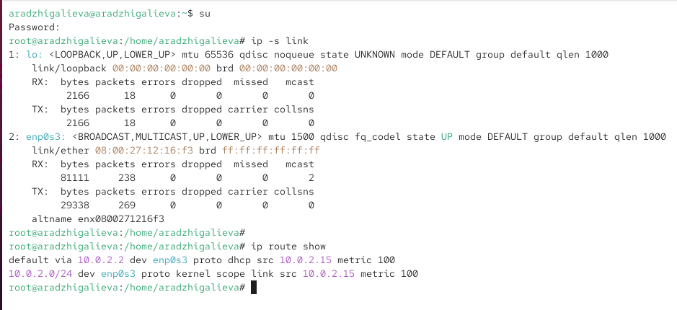
Рис. 1: Вывод информации о сетевых интерфейсах
Команда ip route show вывела маршруты, настроенные в системе.
Основной маршрут (default via 10.0.2.2 dev enp0s3) указывает, что выход в Интернет осуществляется через шлюз 10.0.2.2, используя интерфейс enp0s3.
Сеть 10.0.2.0/24 также доступна через этот интерфейс.
С помощью команды ip addr show были получены сведения о назначенных IP-адресах.
Для интерфейса enp0s3 определён IPv4-адрес 10.0.2.15/24, а также IPv6-адреса. Интерфейс находится в состоянии UP, что подтверждает его активность.
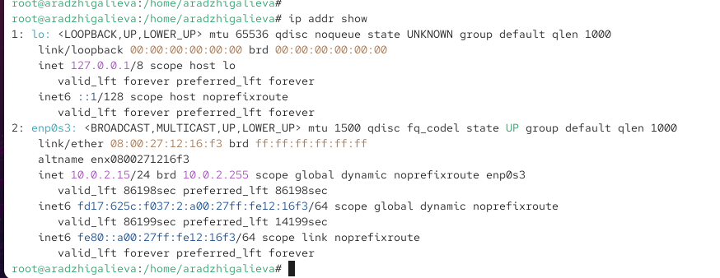
Рис. 2: Информация об адресах интерфейсов
Для проверки сетевого соединения была использована команда
ping -c 4 8.8.8.8.
Все четыре пакета успешно доставлены, потерь не наблюдалось, что подтверждает наличие доступа к Интернету.
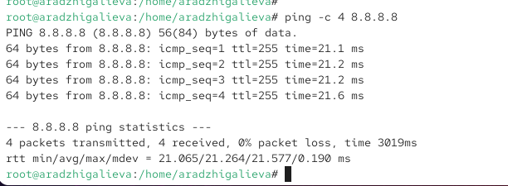
Рис. 3: Результаты проверки соединения
Для интерфейса enp0s3 был добавлен дополнительный адрес 10.0.0.10/24 командой
ip addr add 10.0.0.10/24 dev enp0s3.
Повторная проверка с помощью ip addr show подтвердила успешное добавление нового IP-адреса.
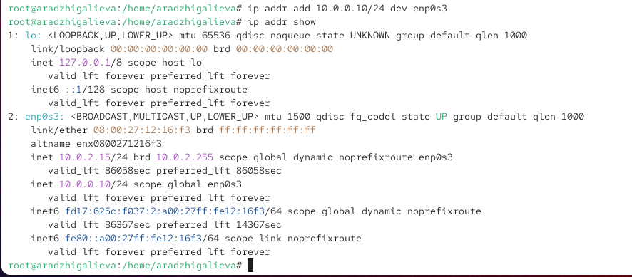
Рис. 4: Добавление нового IP-адреса
Команда ifconfig показала ту же информацию, что и ip addr show: интерфейс enp0s3 имеет адрес 10.0.2.15, маску подсети 255.255.255.0 и широковещательный адрес 10.0.2.255.
Обе команды предоставляют схожие данные, но ip даёт более детализированную и современную информацию.
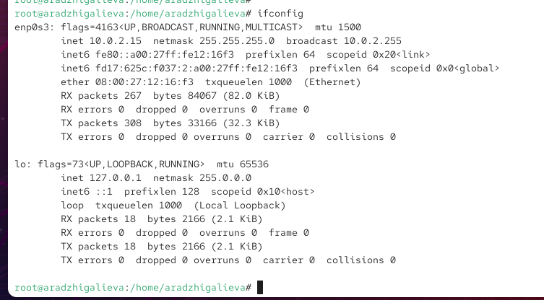
Рис. 5: Вывод команды ifconfig
Команда ss -tul отобразила список всех прослушиваемых портов TCP и UDP.
Из вывода видно, что на системе активны службы ssh, http, ftp и другие, ожидающие входящих соединений.
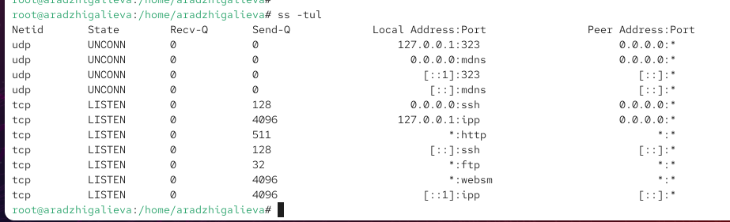
Рис. 6: Список прослушиваемых портов

2.2 Управление сетевыми подключениями с помощью nmcli
Сначала я получила права администратора с помощью команды su и просмотрела список существующих сетевых подключений, используя команду
nmcli connection show.
В списке отобразились активные соединения: enp0s3 (сетевой интерфейс) и lo (локальный интерфейс).
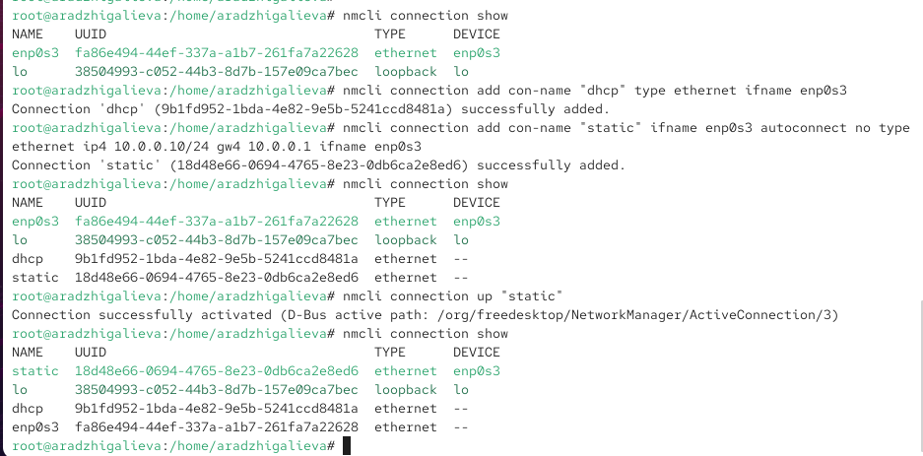
Рис. 7: Просмотр существующих соединений
Для интерфейса enp0s3 было создано новое Ethernet-соединение с именем dhcp с помощью команды
nmcli connection add con-name "dhcp" type ethernet ifname enp0s3.
Создание подключения завершилось успешно.
Затем я добавила ещё одно соединение с именем static, используя статическую настройку IP:
nmcli connection add con-name "static" ifname enp0s3 autoconnect no type ethernet ip4 10.0.0.10/24 gw4 10.0.0.1.
Команда успешно создала статическое соединение для интерфейса enp0s3.
Команда nmcli connection show подтвердила наличие трёх соединений: dhcp, static и enp0s3.
Каждое соединение имеет уникальный UUID и тип устройства.
Далее я активировала статическое соединение командой
nmcli connection up "static".
Система успешно активировала соединение, о чём свидетельствует сообщение о подключении через D-Bus.
Проверка командой ip addr показала, что интерфейсу enp0s3 назначен статический IP-адрес 10.0.0.10/24.
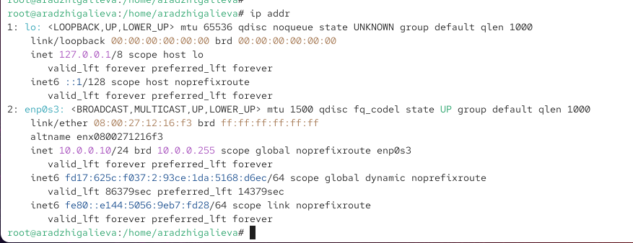
Рис. 8: Активация статического подключения
Чтобы вернуть сетевой интерфейс в режим автоматического получения IP-адреса, я активировала соединение dhcp:
nmcli connection up "dhcp".
После выполнения команды система успешно перешла к динамическому IP.
Команда ip addr показала, что интерфейс enp0s3 снова получил адрес 10.0.2.15/24 от DHCP-сервера.
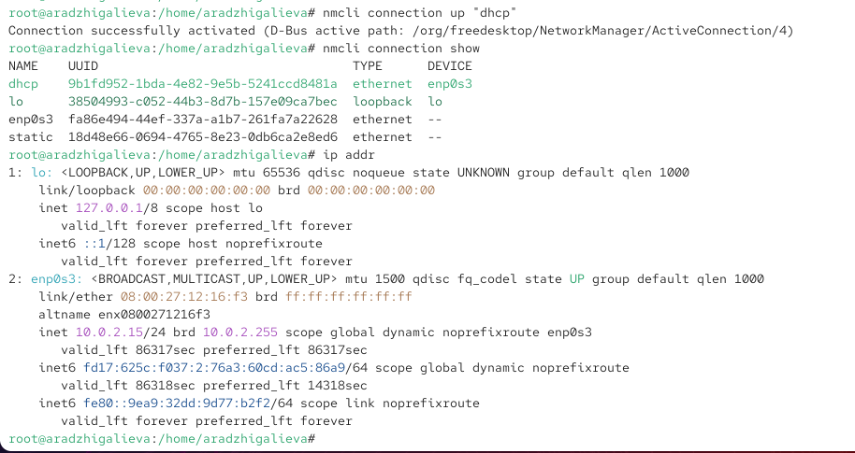
Рис. 9: Переключение обратно на DHCP

3 Ход выполнения работы

3.1 Изменение параметров соединения с помощью nmcli
Сначала я отключила автоподключение статического соединения, чтобы избежать его автоматической активации при запуске системы.
Для этого была выполнена команда
nmcli connection modify "static" connection.autoconnect no.
Далее я добавила DNS-сервер с адресом 10.0.0.10 с помощью команды
nmcli connection modify "static" ipv4.dns 10.0.0.10,
а затем — дополнительный DNS-сервер Google (8.8.8.8) через команду
nmcli connection modify "static" +ipv4.dns 8.8.8.8.
После этого был изменён основной IP-адрес интерфейса:
nmcli connection modify "static" ipv4.addresses 10.0.0.20/24,
и добавлен дополнительный адрес 10.20.30.40/16.
Все изменения активированы командой
nmcli connection up "static".
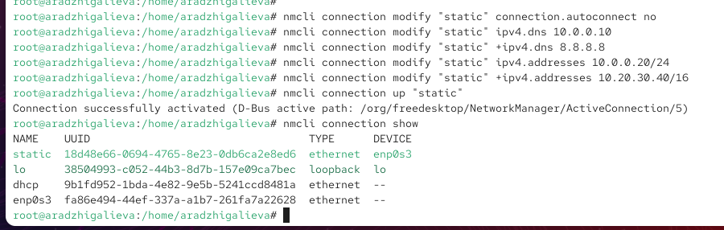
Рис. 10: Изменение параметров соединения и добавление адресов
Команда ip addr показала, что интерфейс enp0s3 получил два IP-адреса — 10.0.0.20/24 и 10.20.30.40/16, что подтверждает успешное применение изменений.
Интерфейс находится в состоянии UP и функционирует корректно.
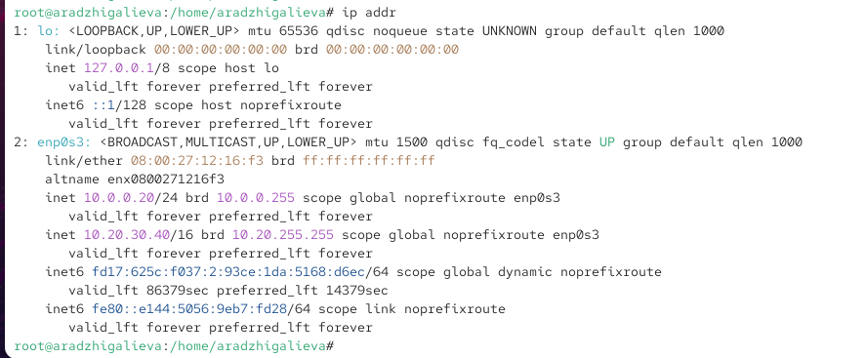
Рис. 11: Проверка IP-адресов интерфейса
С помощью утилиты nmtui были просмотрены текущие параметры соединений.
В настройках соединения static указаны два IP-адреса, шлюз 10.0.0.1 и DNS-серверы 10.0.0.10 и 8.8.8.8.
Это подтверждает корректность изменений, выполненных через nmcli.
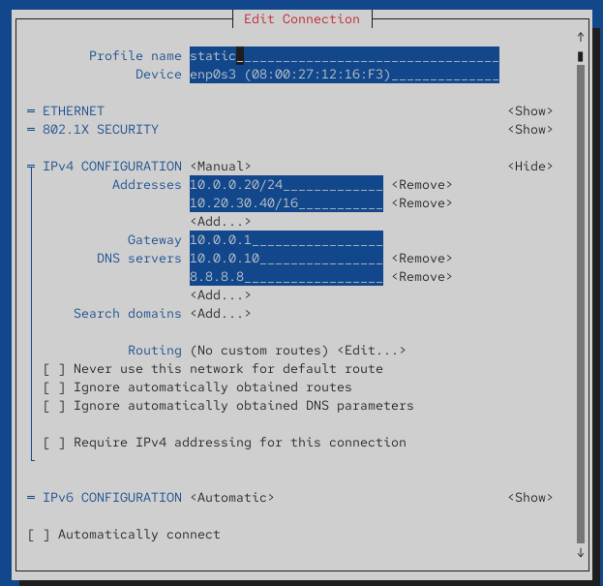
Рис. 12: Просмотр настроек через nmtui для static
Соединение dhcp, напротив, использует автоматическое получение параметров и подключается при запуске.
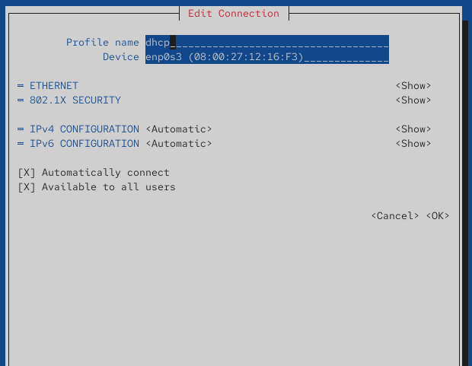
Рис. 13: Просмотр настроек через nmtui для dhcp
Через настройки сети в графическом интерфейсе ОС видно, что активным является профиль static, а для интерфейса enp0s3 назначены IP-адрес 10.20.30.40, шлюз 10.0.0.1 и DNS-серверы 10.0.0.10 и 8.8.8.8.
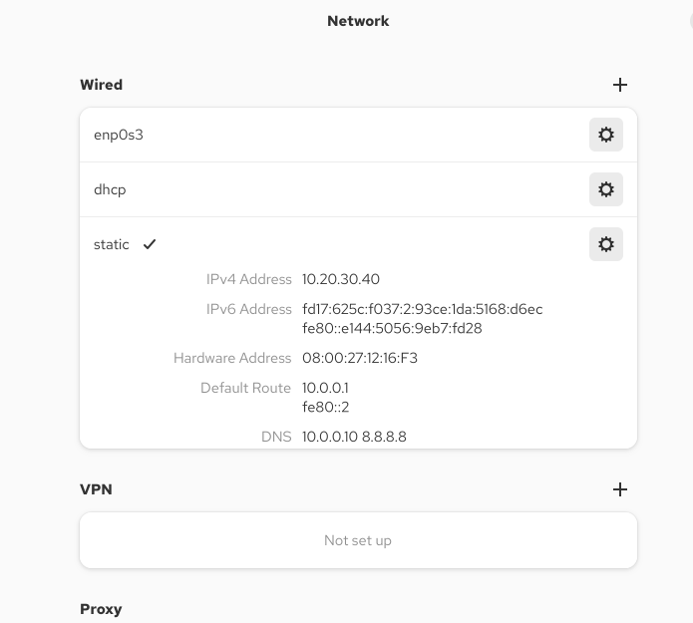
Рис. 14: Просмотр сетевых параметров static в GUI
После переключения обратно на DHCP, в интерфейсе отобразилось автоматическое получение адреса 10.0.2.15 и шлюза 10.0.2.2, что подтверждает успешное возвращение к исходной конфигурации.
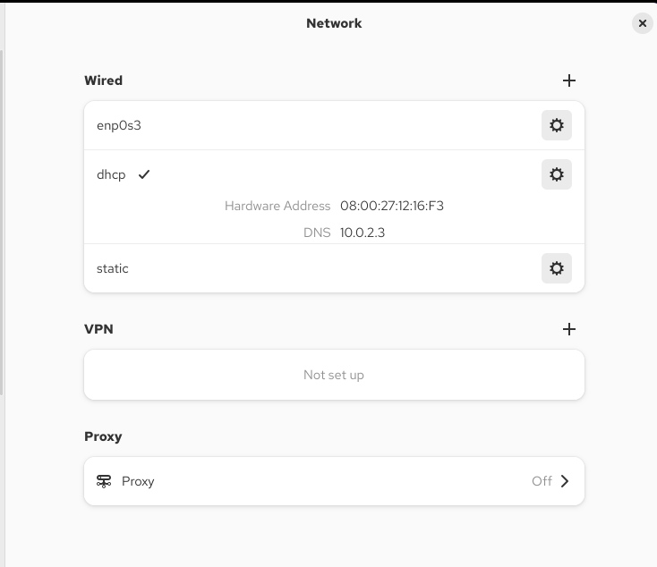
Рис. 15: Переключение обратно на DHCP в GUI
В окне редактирования соединения static видно, что режим IPv4 установлен как Manual, указаны два IP-адреса и два DNS-сервера.
Эта настройка полностью совпадает с параметрами, заданными ранее с помощью nmcli.
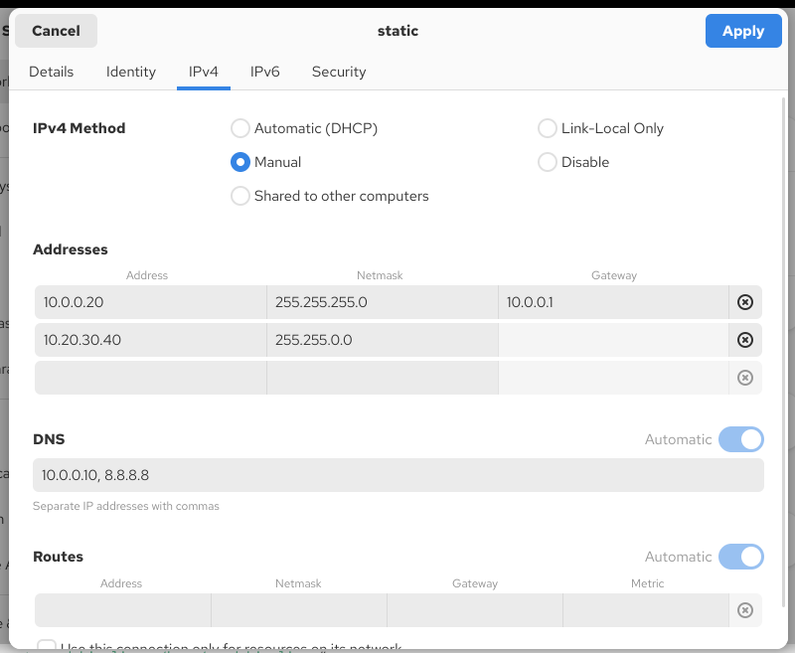
Рис. 16: Редактирование соединения static в GUI
После возвращения к DHCP интерфейс enp0s3 снова получает параметры автоматически: IPv4-адрес 10.0.2.15, шлюз 10.0.2.2 и DNS-сервер 10.0.2.3.
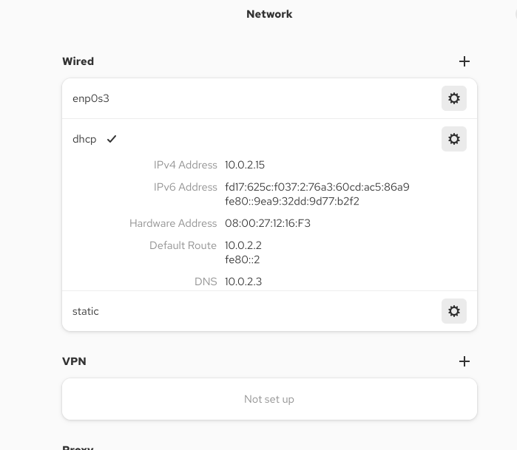
Рис. 17: Проверка настроек после возврата к DHCP

4 Контрольные вопросы
- Какая команда отображает только статус соединения, но не IP-адрес?
Команда nmcli device status выводит список устройств и текущее состояние соединения без указания IP-адресов.
- Какая служба управляет сетью в ОС типа RHEL?
За управление сетевыми настройками отвечает служба NetworkManager.
- Какой файл содержит имя узла (устройства) в ОС типа RHEL?
Имя узла хранится в файле /etc/hostname.
- Какая команда позволяет вам задать имя узла (устройства)?
Имя узла можно задать командой hostnamectl set-hostname <имя_устройства>.
- Какой конфигурационный файл можно изменить для включения разрешения имён для конкретного IP-адреса?
Для этого используется файл /etc/hosts, где задаются соответствия IP-адресов и имён узлов.
- Какая команда показывает текущую конфигурацию маршрутизации?
Текущие маршруты можно просмотреть командой ip route show.
- Как проверить текущий статус службы NetworkManager?
Состояние службы проверяется командой systemctl status NetworkManager.
- Какая команда позволяет вам изменить текущий IP-адрес и шлюз по умолчанию для вашего сетевого соединения?
Это можно сделать с помощью nmcli, например:
nmcli connection modify <имя_соединения> ipv4.addresses <IP>/<маска> ipv4.gateway <шлюз>.

5 Заключение
В ходе выполнения лабораторной работы я изучила методы управления сетевыми интерфейсами и настройками в ОС Linux.
С помощью утилит ip, nmcli, nmtui и графического интерфейса я получила практические навыки конфигурирования сетевых соединений, создания и изменения профилей, назначения статических и динамических IP-адресов, настройки маршрутов и DNS-серверов.
Я научилась переключаться между режимами DHCP и статической адресации, а также проверять корректность настроек сети с использованием команд ping и ip route show.
Полученные знания позволили закрепить понимание принципов работы сетевой подсистемы Linux и инструментов администрирования, необходимых для эффективного управления сетевой инфраструктурой.

